* **IFNULL**(giá trị khác null, giá trị = null)

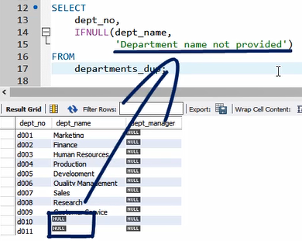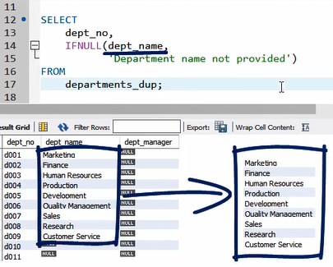

🡺 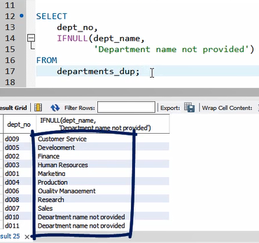

* **COALESCE**()

Giống IFNULL nhưng có nhiều tham số hơn (trả về giá trị không bị null đầu tiên trong các tham số)

* + COALESCE() có 2 tham số hoạt động giống với IFNULL()

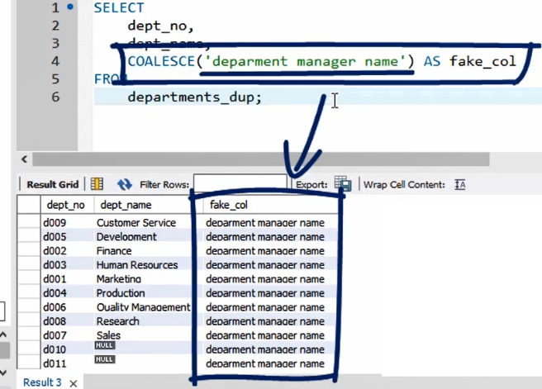

* + 3 đối số

